ENGAGEMENT PERIODE COVID
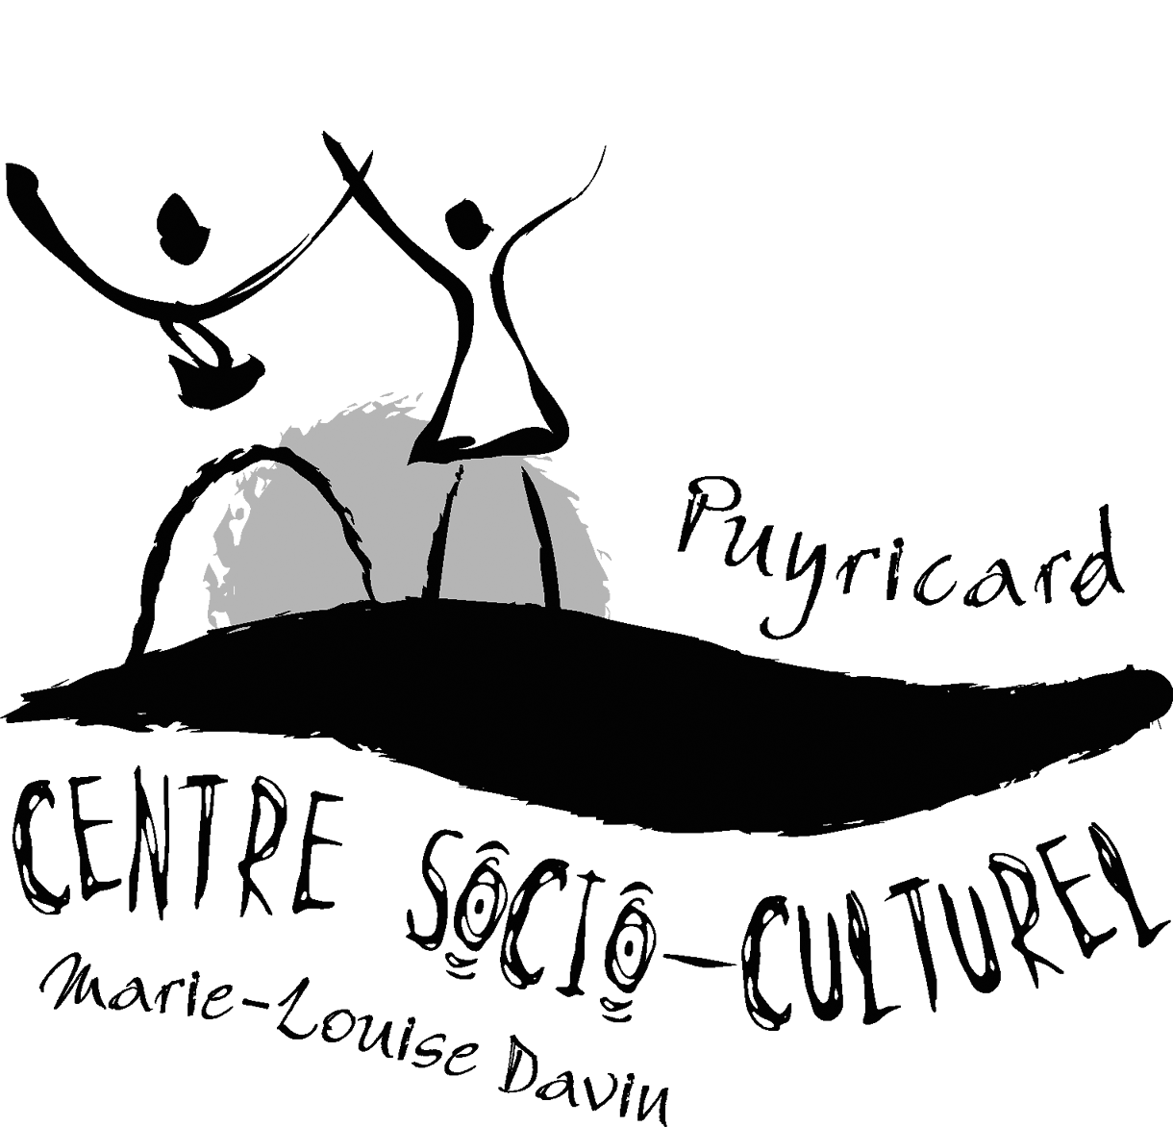

ACTIVITES SOCIO-CULTURELLES ET SPORTIVES

RESPONSABLE LEGAL :
Je soussigné(e) Mme, Mr,…………………………………………….….Né (e) le ……………………
Demeurant………………………………………………………………….……………………………
………………………………………………………………………..…………………………….……
N° tel : ………………………Mail : ………………………………Profession : ……..………………..
Assurance : Nom : ……………………………………………… N° de police : ………………………

Atteste avoir inscrit les personnes suivantes aux activités du CSC ML Davin pour la saison 2020 / 2021

Nom : ……….… Prénom : …..……… Activité :………………… Jour et heure :……………... A □ / E □

Nom : ……….… Prénom : …..……… Activité :………………… Jour et heure :……………... A □ / E □

Nom : ……….… Prénom : …..……… Activité :………………… Jour et heure :……………... A □ / E □

Nom : ……….… Prénom : …..……… Activité :………………… Jour et heure :……………... A □ / E □

Nom : ……….… Prénom : …..……… Activité :………………… Jour et heure :……………... A □ / E □

A = Adultes / E = Enfants

Si inscription d’enfants :

- J’autorise de ce fait le responsable de l’activité et du Centre à prendre toutes mesures utiles en mon absence (traitement médical, hospitalisation, intervention chirurgicale), rendues nécessaires par l’état de l’enfant, notamment en cas d’accident. Oui □ Non □

- Départ de l’enfant ou du jeune mineur : J’autorise mon enfant à partir seul. Oui □ Non □

- Personnes habilitées à venir chercher l’enfant ou le jeune :

Nom :……………………….……… Prénom :………………….………Tél : …………………….…………..
Nom :……………………….……… Prénom :…………………….……Tél : ……………………….………..
Nom :……………………….……… Prénom :…………………….……Tél : ………………………....….…..

Pour Tous :
- J’autorise l’utilisation de mon image dans le cadre de la promotion des activités du Centre Socio-Culturel (plaquette, exposition, site internet, Instagram …) : Oui □ Non □

- Je m’engage à respecter les modalités du règlement intérieur détaillées dans la plaquette d’information, ainsi que les consignes sanitaires détaillées dans le protocole sanitaire mis en place dans le cadre de l’épidémie du Covid-19

Date : …………………….……… Signature

